大家好，我是南开大学2024级工科试验班的黄子豪，我做的大作业项目是掌间流明，利用 YOLO 深度学习网络对手掌进行检测，并在检测到手部位置时生成炫目的粒子特效动画应用包含以下主要功能：1.摄像头视频采集与实时显示（使用 Qt 界面显示 OpenCV 帧）。
2.手部检测（使用预训练的 YOLO 模型识别手掌位置）。
3.粒子特效生成与渲染（在检测到的手掌位置生成彩色粒子环特效）。
4.快照拍摄与保存（捕获当前帧保存为图像文件）。
5.视频录制（将摄像头画面录制保存为视频文件）。

这是实现的效果，首先对于ui设计，我使用了资源文件中qss文件的样式表进行统一配色和背景，在widge.cpp中去除了qt生成窗口自带的较为丑陋的边框，同时自己添加了一个叉号按钮，此时就会出现一个问题就是无法拖动窗口，然后我编写了一个事件函数，将点击鼠标和按动的过程鼠标坐标移动的变化，让窗口的坐标同步发生变化，这样就实现了鼠标拖动窗口的效果，我们再看这个页面，页面布局有四个按钮，分别可以打开或者关闭摄像头，生成或者关闭粒子特效，拍照以及录制视频。

下面我来详细对代码部分进行讲解，
首先我们要配置opencv的库，将这些库文件保存到根目录下
然后要配置yolo的cfg和widget模型，然后将其配置好的模型我选择放在……这个文件下，并在widget引用这些文件的绝对路径
当所需环境和路径都配置成功之后就可以编写我们的主体函数了，首先是打开摄像头的函数函数一开始通过检查布尔标志 camera_is_opened_ 来判断当前摄像头是否已经打开。如果尚未打开则执行“打开摄像头”的逻辑；如果已打，则执行“关闭摄像头”的逻辑。
如果打开成功：将 camera_is_opened_ 设为 true ，标记摄像头现在处于打开状态。
启动定时器： timer->start(30) ，设置定时器每隔30毫秒触发一次，因为这大约相当于每秒33帧左右，接近常见摄像头帧率更新 UI 文本和状态：将摄像头开关按钮文本改为“关闭摄像头”，提示用户现在点击该按钮将关闭摄像头。启用拍照按钮、录像按钮和粒子效果按钮，使这些功能可用：这样用户可以执行拍照和开始录像操作，同时也可以打开粒子特效开关。
关闭摄像头就是相反的处理，
然后是图像采集与处理槽函数 readfarme()它负责从摄
像头读取一帧图像，对其进行手部检测和粒子效果叠加，然后将处理结果显示在界面上，并在需要时录制到视频文件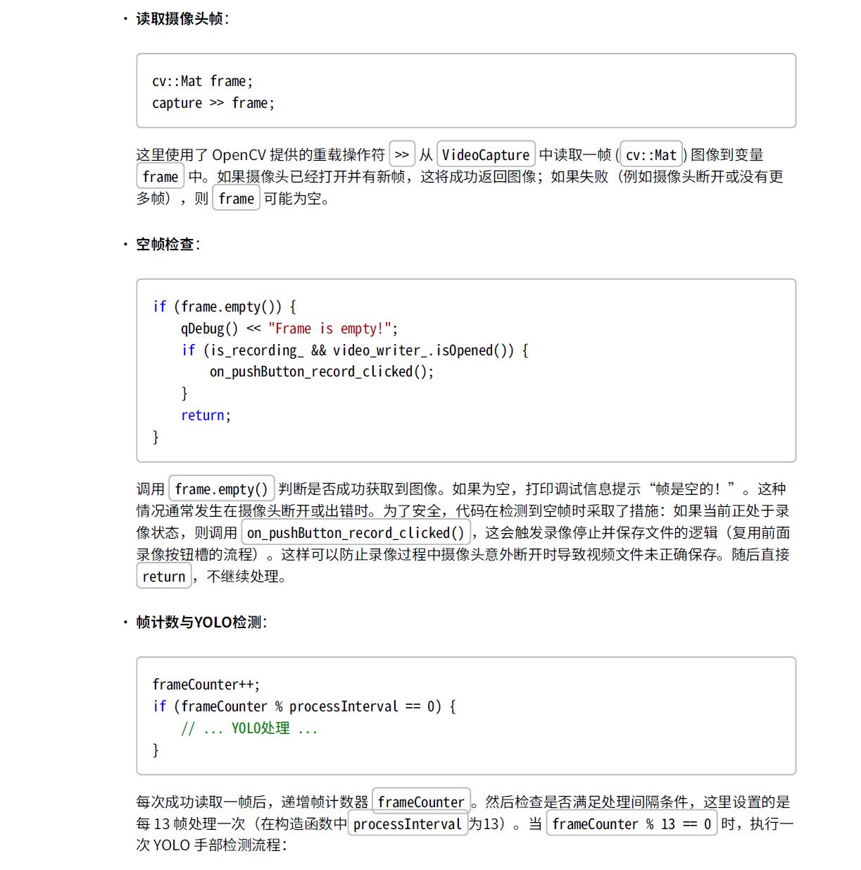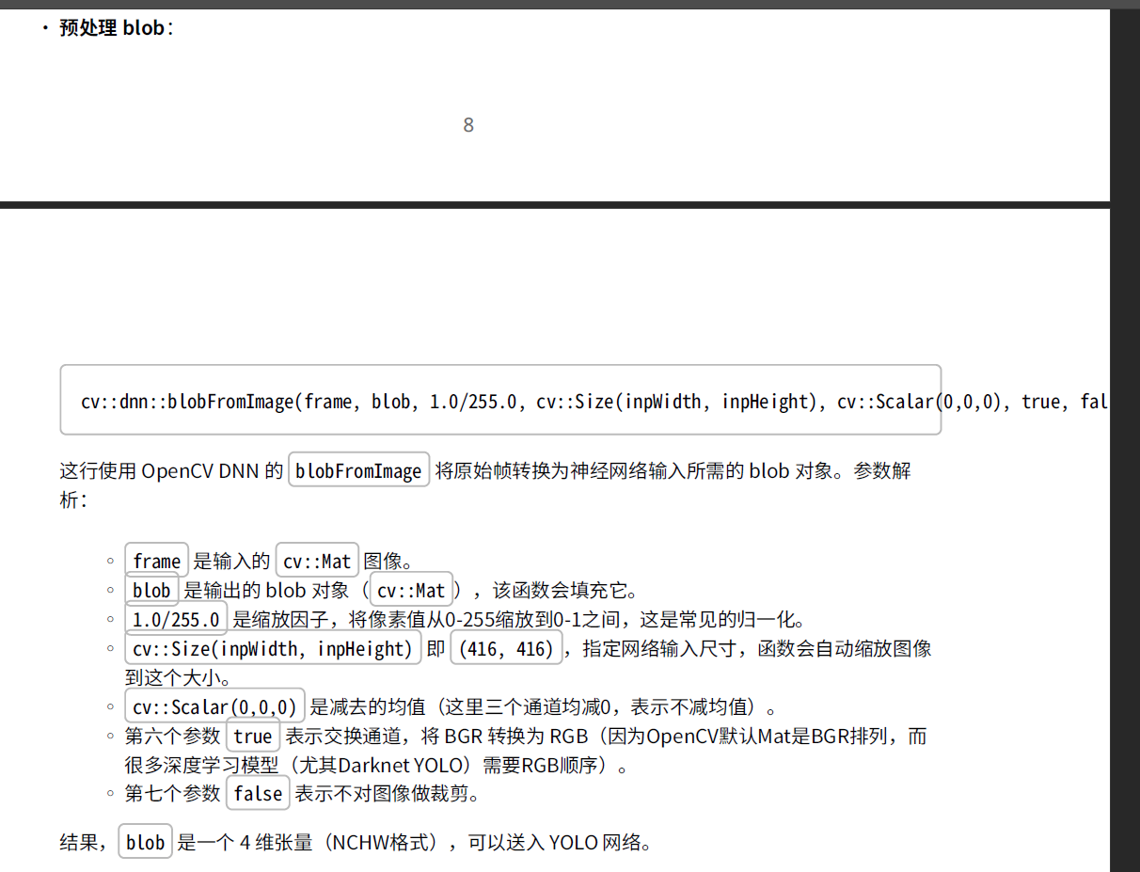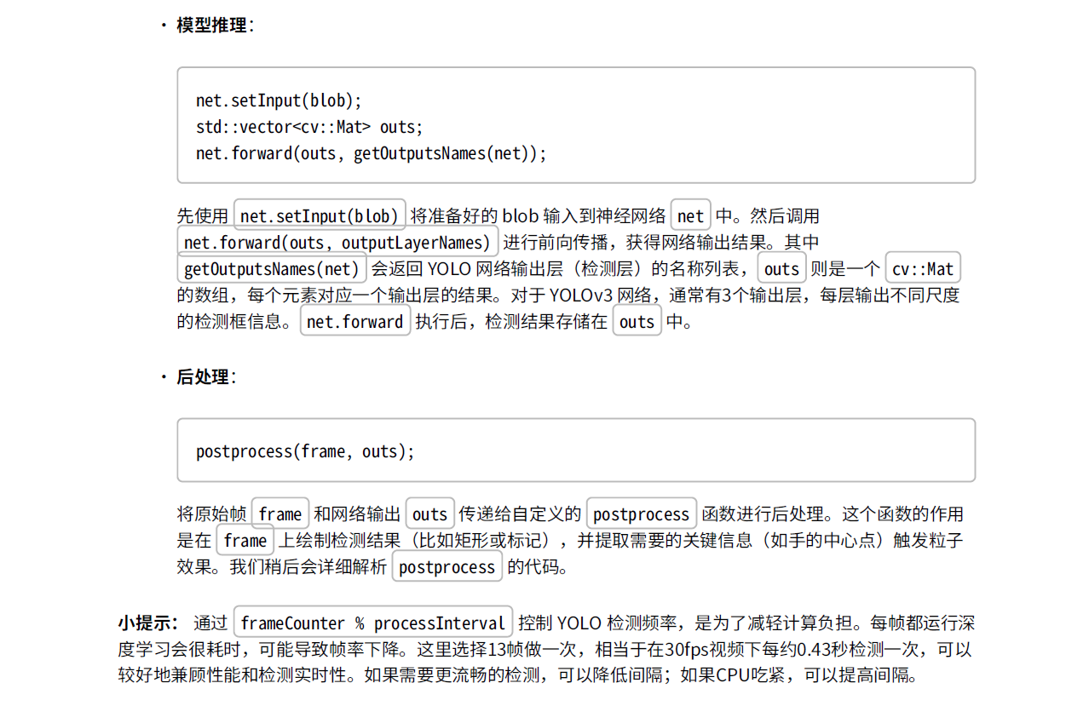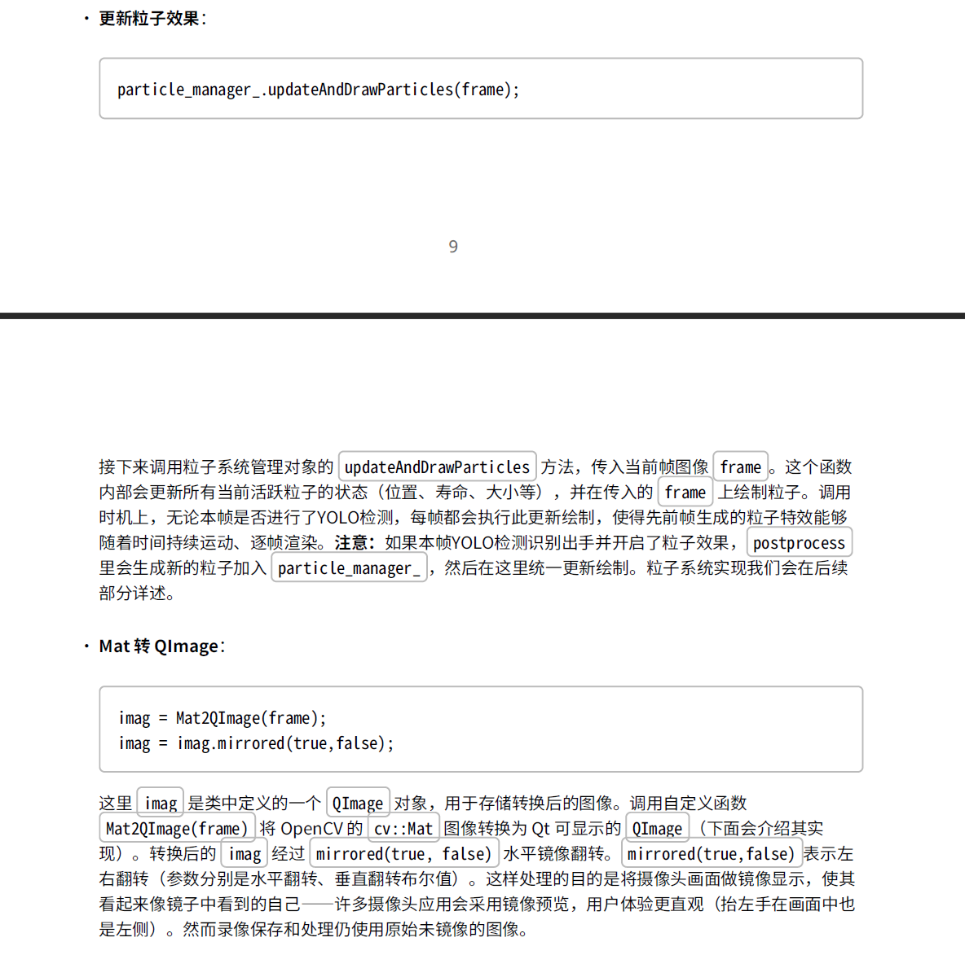
YOLO 检测结果处理函数 postprocess
功能： 对 YOLO 网络的输出结果进行解释和处理，找出手部的边界框，在帧上绘制标记，并获取手部中心用于
粒子效果。这个函数实现非极大值抑制（NMS）来滤除冗余检测，并在需要时生成粒子。
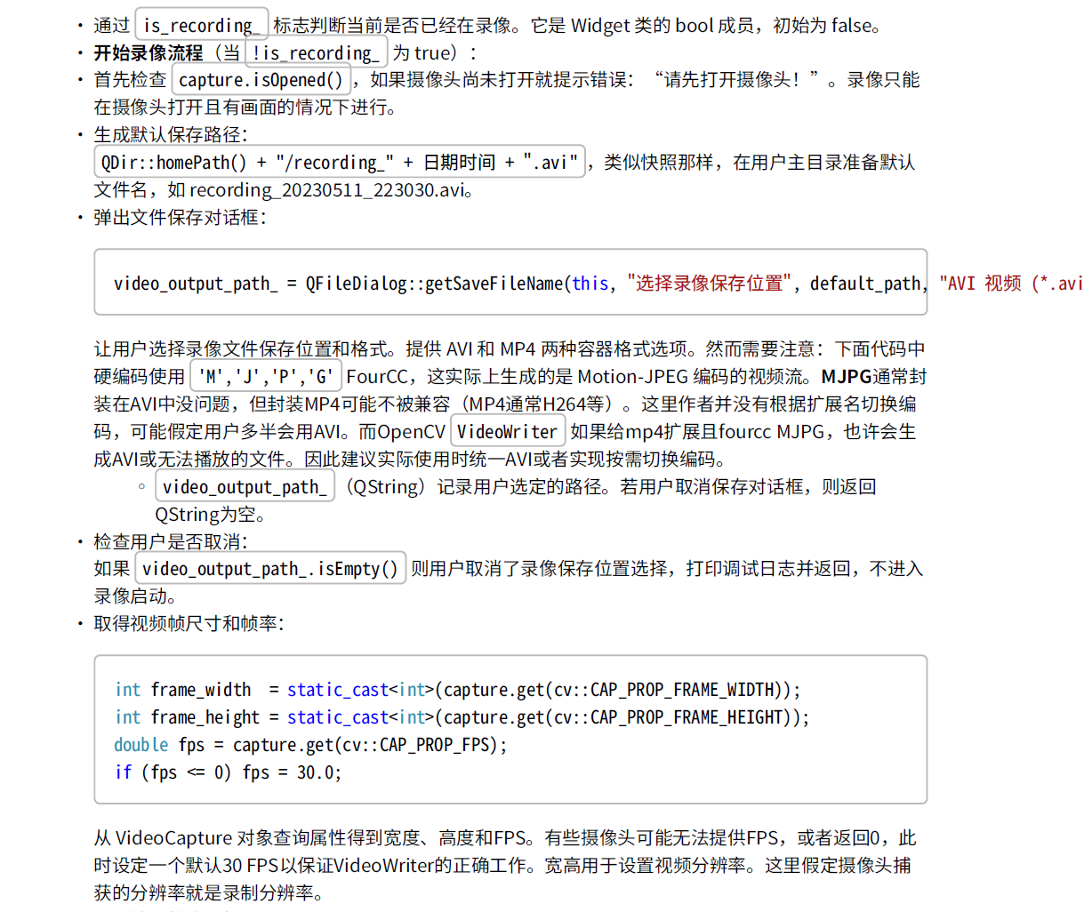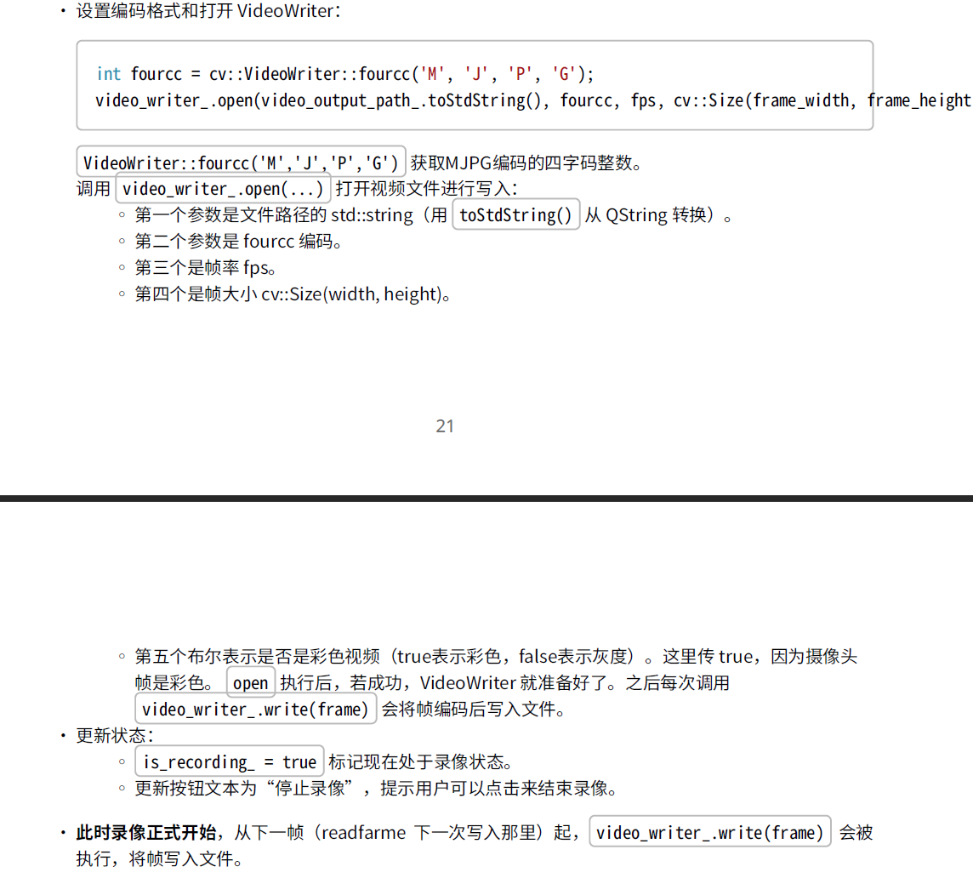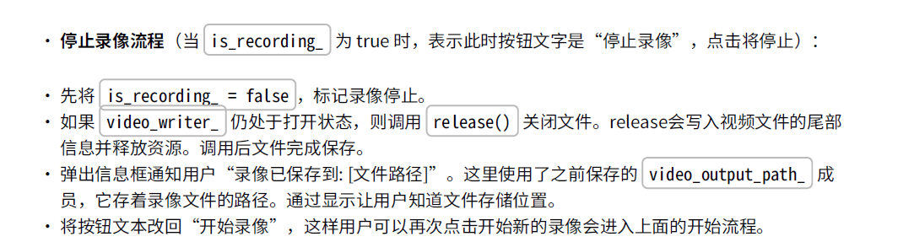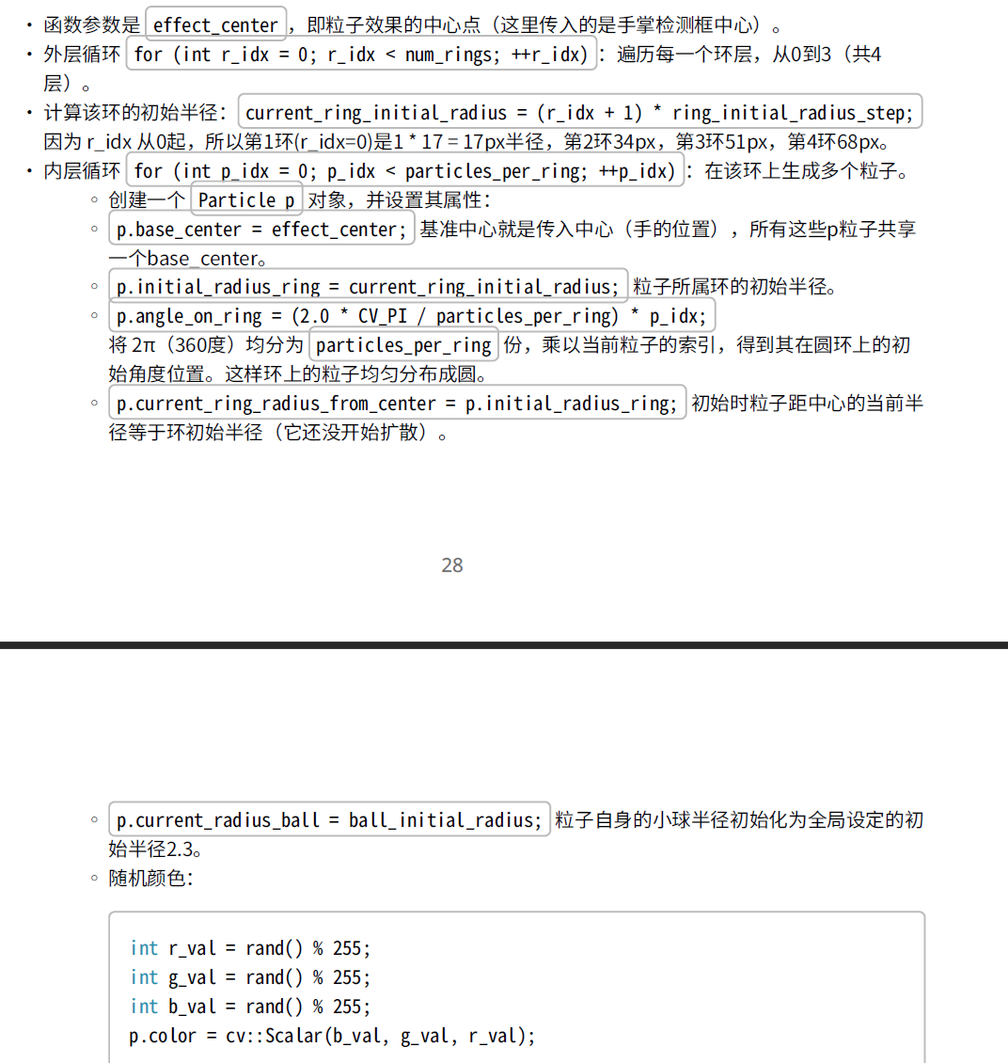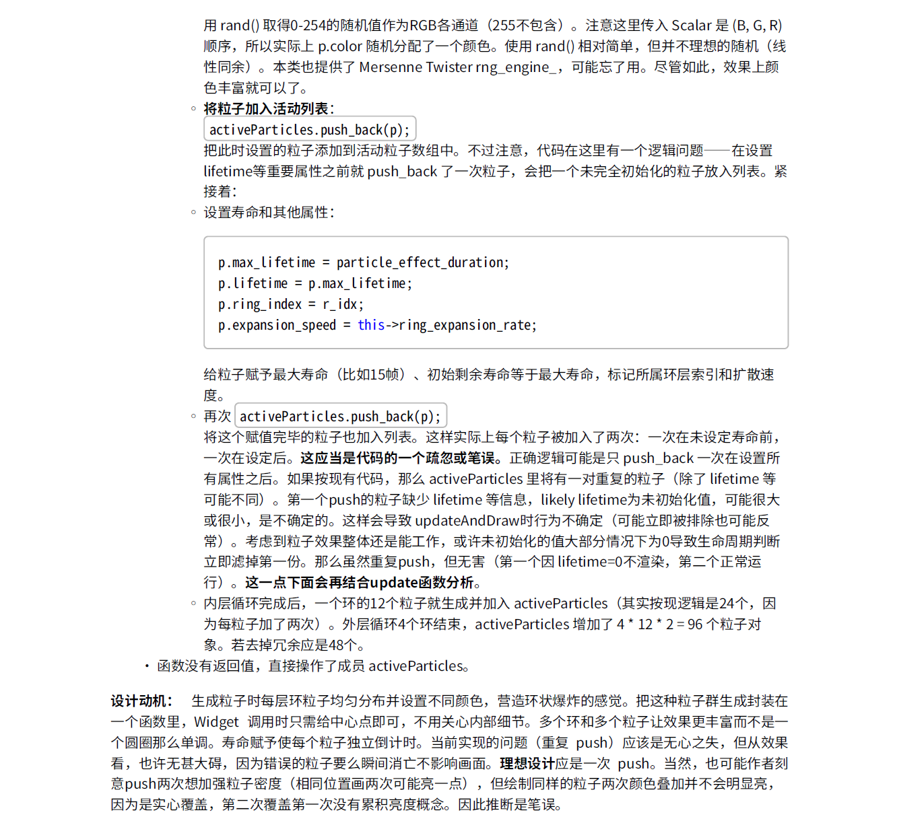
updateAndDrawParticles 粒子更新与绘制函数